Ссылка на измененный код с dockerfile и docker-compose: https://github.com/thouhgtwolf/flaskex
Изменения в коде:
scripts/forms.py: 7 и 8 строка validators.Required() изменено на validators.InputRequired()
Условия запуска контейнера через Dockerfile:
Я не смог настроить так чтобы можно было запустить программу через Run в Docker Desktop без доп условий.
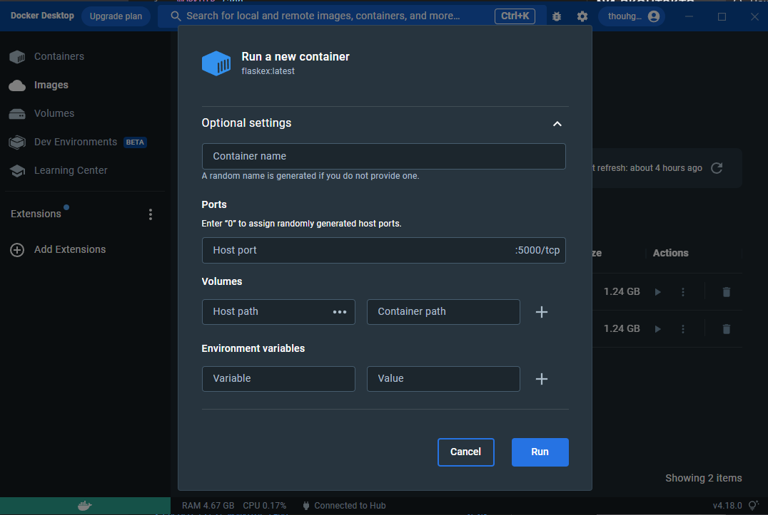
В данном меню в поле Host port необходимо написать 5000 для правильного запуска контейнера.
Так же можно запустить контейнер через консоль из папки с Dockerfile:
- docker run --rm -it -p 5000:5000 flaskex

